I. Cài đặt Neo4j

1.1 Cài đặt Linux cho Windows
wsl –install
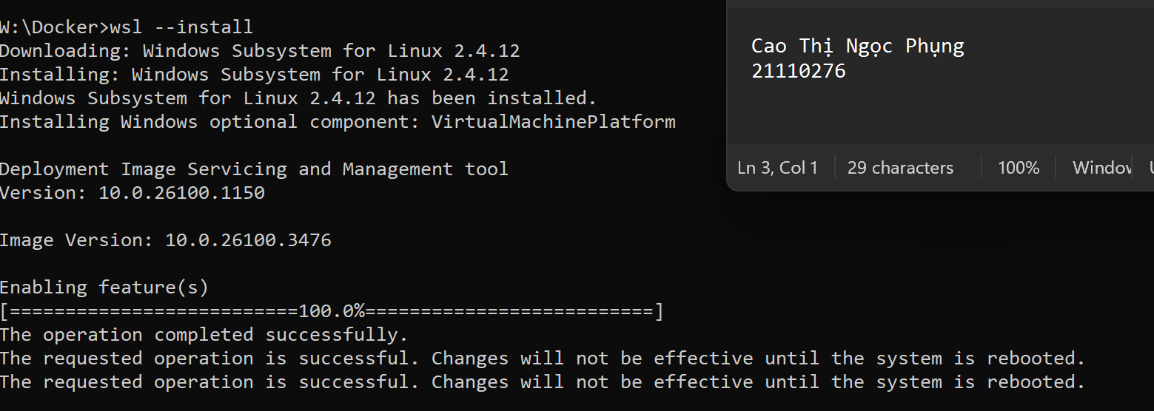

1.2 Cài đặt Docker
Tải Docker desktop từ link sau
https://www.docker.com/products/docker-desktop/
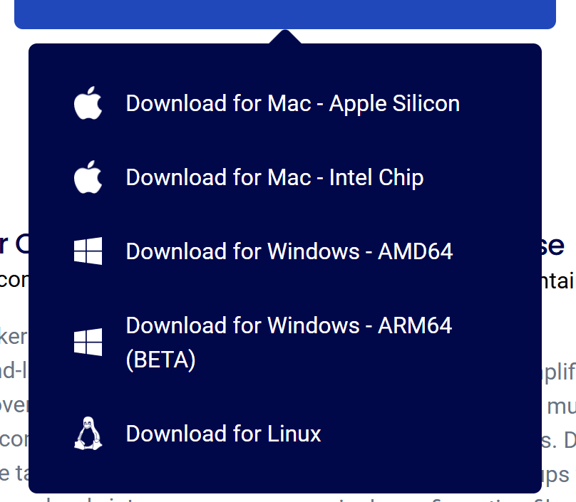
Chọn Downloads for Windows sẽ tải về file exe

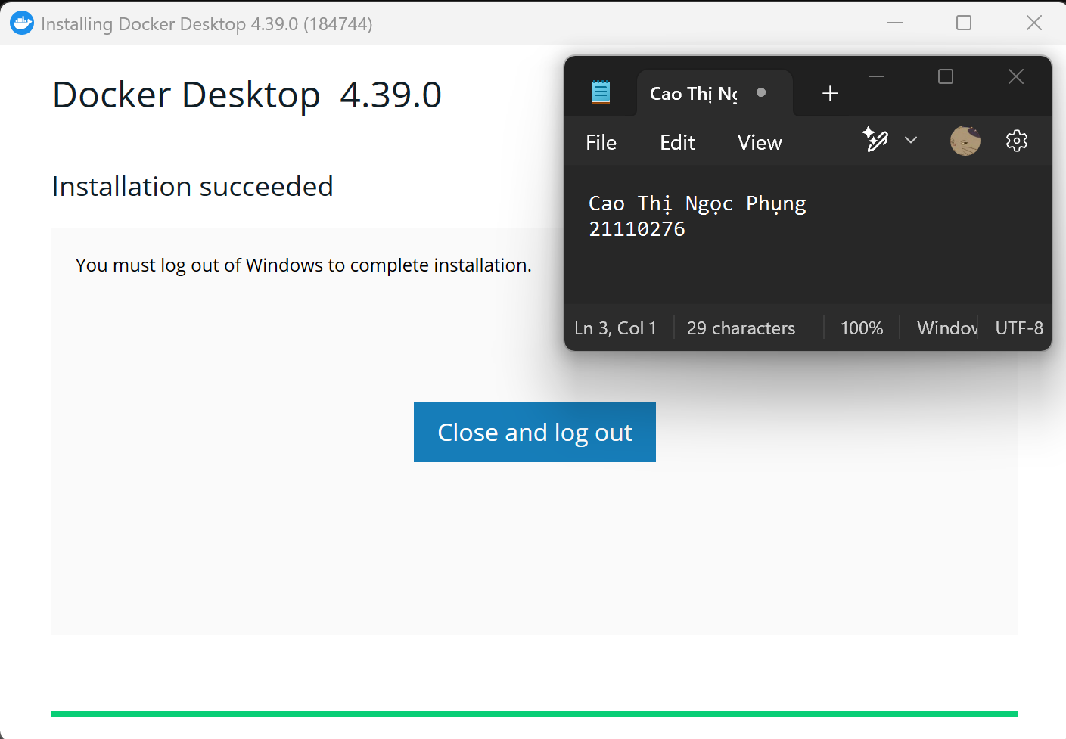
Chọn close and logout, restart máy để ổn định hơn
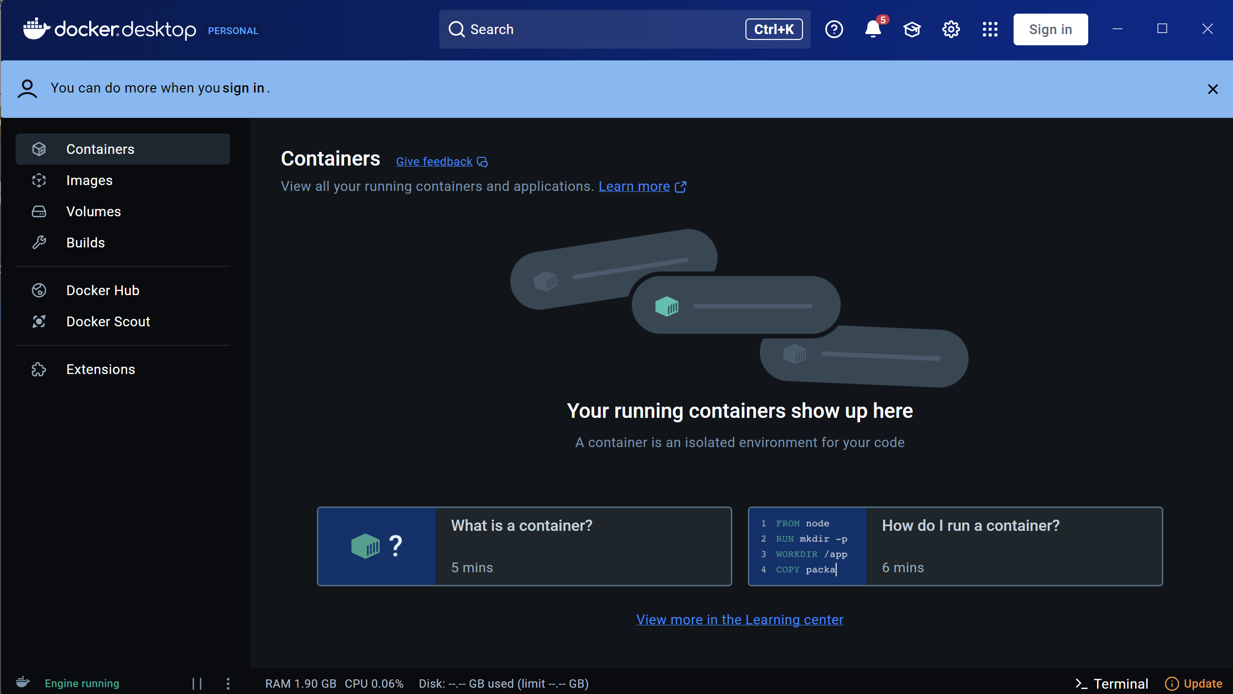

1.3 Cài đặt Hbase về
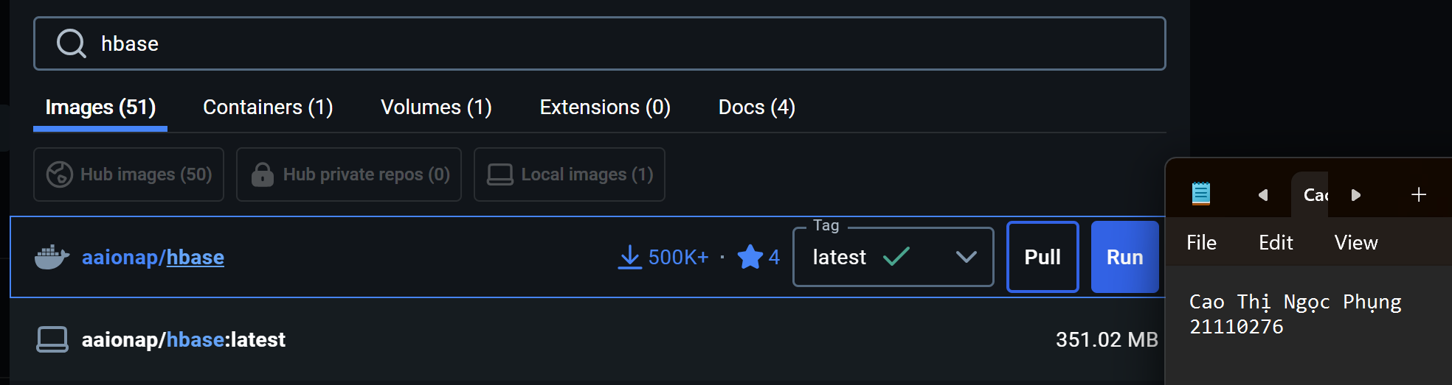

II. Thực hành

2.1 Khởi động Hbase
Chọn

Sau khi run sẽ điền thông tin
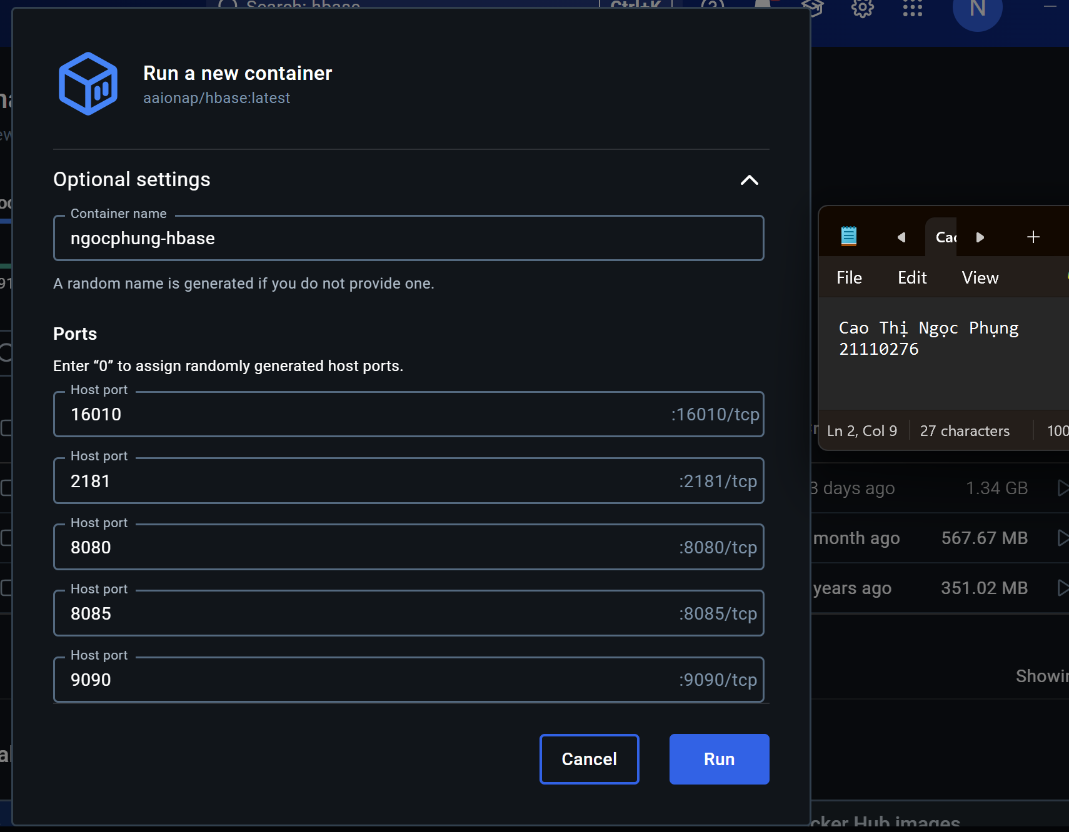
Docker sẽ kết nối thông qua port 16010
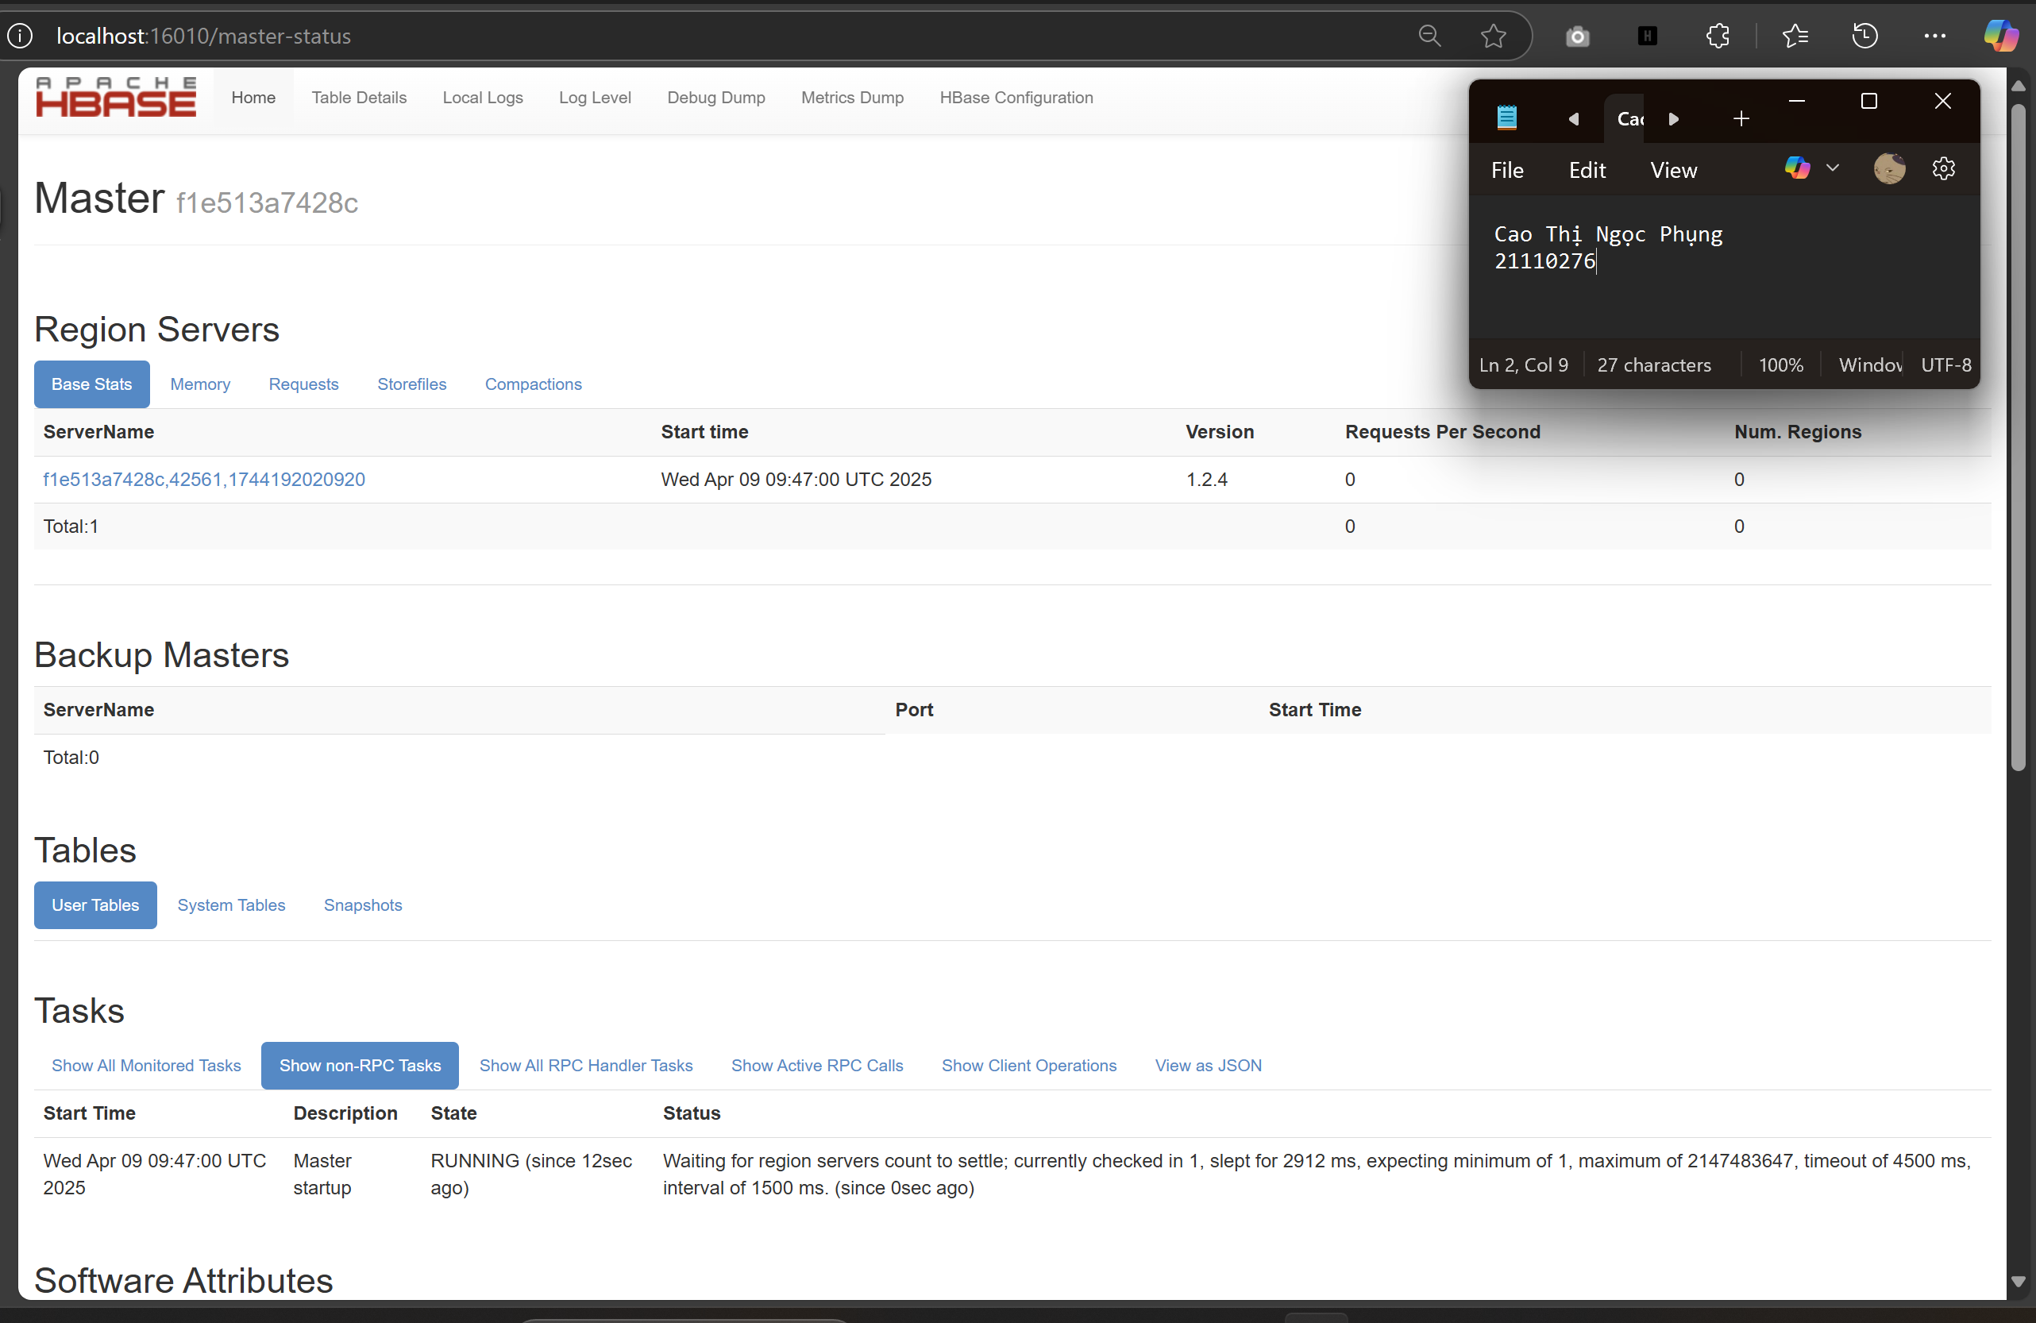
Mở cmd lên và thực hiện các lệnh sau
docker exec -it ngocphung-hbase bash
hbase shell
